Зміст

Вступ 4
1 Загальний розділ 6
1.1 Опис предметної області 6
1.2 Постанова завдання 9
1.3 Обґрунтування вибору середовища розробки системи 11
1.4 Обґрунтування вибору середовища функціонування системи 17
2 Спеціальний розділ 22
2.1 Основні рішення щодо реалізації компонентів системи 22
2.2 Використовувані моделі даних 23
2.3 Методика роботи користувача з системою 29
2.3.1 Керівництво програміста 29
2.3.2 Керівництво оператора 32
Висновки 36
Список літератури 37
Додаток А (обов`язковий) Текст програми 39
Додаток Б (обов`язковий) Приклади звітів 55

Вступ

Застосунок у своїй роботі спирається на системне програмне забезпечення і використовує (застосовує) концепції, функціональність і можливості, закладені у середовище, де він виконується: операційної системи, мов програмування, бібліотек, архітектурних шаблонів тощо.
Застосунок потребує безпосередньої взаємодії та забезпечує користувачеві розв'язання певної задачі. Цим самим поняття прикладного ПЗ є протилежним до системного та іншого допоміжного ПЗ (наприклад операційна система), котрі «лише» забезпечують можливість виконання роботи, але не приносять безпосередньої користі користувачеві.
Проте таке чітке розмежування не завжди можливе, особливо у вбудованих системах (наприклад мобільний телефон або кавоварка) де програмне та апаратне забезпечення є єдиним цілим.
Окрім того, виробники системного ПЗ нерідко вбудовують також і прикладні програми, відомим прикладом є ОС Windows, де стандартно вбудовано велику кількість застосунків. Ця практика не завжди відповідає вимогам користувачів певної системи.
Є чимало стандартизованого прикладного ПЗ, котре спрямовано на задоволення потреб якомога ширшого кола. Але значна частина прикладного ПЗ розробляється індивідуально «з нуля» або ж на основі стандартних програм для рішення вузьких завдань, наприклад: в межах однієї компанії чи галузі.
Слово «застосунок» у сенсі «прикладна програма» вперше використаний компанією Майкрософт для перекладу слова «application» у операційній системі «Microsoft Windows Vista». Також термін «застосунок» використовується в українській локалізації Microsoft Windows 7. Раніше, в українській комп'ютерній термінології слово «застосунок» не зустрічалося, а словосполучення «application», «application program» традиційно перекладалося як «прикладна програма».
Віртуальний асистент або інтелектуальний особистий помічник — це програмний агент, що може надавати персональну інформацію, виконувати завдання та послуги для окремої особи. У список доступних послуг входять пошук, керування музикою та пристроями розумного будинку, робота зі списками задач та електронною поштою, взаємодія з календарем і так далі. Взаємодія з такими помічниками зазвичай відбувається за допомогою голосу або тексту. Іноді стосовно віртуальних помічників з текстовим, чат-інтерфейсом застосовують термін "чат-бот".
Станом на 2017-й рік, ринок віртуальних помічників перебуває у стані активного розвитку: пожвавлюється інтерес як зі сторони користувачів, так і зі сторони великих компаній. Як результат, функціональність асистентів постійно розширюється, віртуальні помічники входять до складу мобільних та десктопних операційних систем, а на ринок виходять окремі "розумні" пристрої з акцентом на голосову взаємодію. Найбільша користувацька база наразі належить продуктам від Apple, Google, Microsoft та Amazon.
В даному випадку було розроблений застосунок помічник, для аналізу снів. Котрий допоможе людині визначити як добре вона спить, та порадити як поліпшити його.

- Загальний розділ
  - Опис предметної області

Застосу́нок (application, application software, app) — користувацька комп’ютерна програма, що дає змогу вирішувати конкретні прикладні задачі користувача. Поняття введено, щоб підкреслити відмінність від операційної системи, драйверів, бібліотек, системних утиліт тощо (які забезпечують функціювання власне комп'ютерної системи та підтримують її працездатність) та засобів і середовищ розробки.
Більш того спеціально розроблені застосунки можуть виступати в якості навчального матеріалу або дозволяють використовувати користувача в науково-дослідних цілях. Такі застосунки рідко випускаються в широкі маси.
Застосунки підприємств та організацій. Наприклад, фінансове управління, система взаємовідносин із споживачами, система постачання. До цього типу відносяться також відомче ПЗ підприємств малого бізнесу, а також окремі підрозділи великого підприємства (Керування транспортними витратами, служба IT підтримки).
Застосунки інфраструктури підприємства. Забезпечує загальні потреби у підтримці ПЗ підприємств. Це бази даних, сервери електронної пошти, керування мережею та безпекою.
Застосунки інформаційного робітника. Обслуговує потреби індивідуальних користувачів у створенні та керуванні інформацією. Це, як правило, керування часом, ресурсами, документацією, наприклад, текстові редактори, електронні таблиці, програми-клієнти для електронної пошти та блогів, персональні інформаційні системи та медіа редактори.
Застосунки для доступу до змісту. Використовується для доступу до тих чи інших програм або ресурсів без їх редагування (може включати й функцію редагування). Призначено для груп та індивідуальних користувачів цифрового контенту. Це, наприклад, медіаплеєри, веб-браузери, допоміжні браузери та інше.
Освітні застосунки за змістом близько до ПЗ для медіа та розваг, але на відміну від нього має чіткі вимоги по тестуванню знань користувача та відслідковуванню прогресу у вивченні того чи іншого матеріалу. Багато освітніх програм включають функції спільного користування та багатостороннього співробітництва. Способи використання освітніх програмних засобів у навчальному процесі вивчає технопедагогіка.
Імітаційні програми. Використовуються для симуляції фізичних або абстрактних систем у наукових, освітніх або інших цілях.
Інструментальні застосунки у галузі медіа. Забезпечують потреби користувачів, що виробляють друковані або електронні медіа ресурси для інших споживачів, на комерційних або освітніх засадах. Це програми поліграфічної обробки, верстання, обробки мультимедіа, редактори HTML, редактори цифрової анімації, цифрового звуку та інше.
Застосунки для проектування та конструювання. Використовуються при розробці апаратного («залізо») і програмного забезпечення. Охоплюють автоматизований дизайн (computer aided design — CAD), автоматизоване проектування (computer aided engineering — CAE), редагування та компіляцію мов програмування, програми інтегрованих середовищ розробки (Integrated Development Environments), інтерфейси для прикладного програмування (Application Programmer Interfaces).
Прикладами застосунків є текстовий процесор, графічний редактор, електронні таблиці, оглядач, поштовий клієнт або медіаплеєр. Іноді застосовується більш вільно для позначення будь-якої програми, включаючи користувацькі і системні. В інших контекстах може означати діловий офісний пакет, відділяючи тим самим такий тип програм від ігор та службових програм.
  - Постанова завдання

Метою курсової роботи є розробка прототипу застосунку засобами середовища .NET Framework.
  - Обґрунтування вибору середовища розробки системи

Для розробки прототипу застосунка помічника обрано мову програмування С# та .Net Framework, а для написання і редагування програмного коду використовується Microsoft Visual Studio 2019.
Загальний алгоритм розробки застосунку мало чим відрізняється від алгоритму розробки будь-якого іншого програмного продукту і включає в себе три великих етапи:
- проектування;
- розробку;
- видання і підтримку.
На етапі проектування визначаються мета застосунку і засоби її розробки.
При визначенні мети виділяться ідея. Ідея - це те, що буде спонукати користувача використовувати створений застосунок.
До засобів розробки в першу чергу відносять програмний код і платформа. Від їх грамотного вибору залежить як швидкість самої розробки, так і працездатність самого продукту надалі. Програмний код в першу чергу залежить від платформи, для якої буде створюватися комп'ютерна гра. Наприклад, якщо застосунок створюється для браузерів, то логічно буде використання мови Html або PHP, але, якщо застосунок створюється для персонального комп'ютера, оптимальним вибором буде, наприклад, мова програмування C #.
Середовище розробки відповідає за низькорівневий опис інтерфейсу і ін. При виборі середовище розробки першою справою дивляться на його доступність і вже зроблений вибір мови програмування. Наприклад, середовище розробки .Net Framework дозволяє розробляти застосунки на мові C # і він є безкоштовним.
Після вибору ідеї застосунка і засобів розробки, починається другий етап реалізації проекту - розробка.
Розробка найбільший і довгий етап реалізації проекту, він включає в себе велику кількість кроків, без яких неможливо створити працездатний продукт.
1.4 Обґрунтування вибору середовища функціонування системи

Середовищем функціонування програмного продукту була обрана операційна система Wіndоws 7. Перевага віддана саме цій операційній системі серед інших тому, що вона має ряд переваг: Windows сама розповсюджена операційна система в світі. Тому якщо стоїть мета охопити якомога більший відсоток користувачів Windows кращий вибір. Також працюючи тільки під цю ОС дуже легко оптимізувати гру.
Microsoft затверджує, що для успішної інсталяції Windows 7 Вам необхідний процесор 1 ГГц і швидше з підтримкою PAE, NX і SSE2, 1 Гбайт для 32 біт або 2 Гбайт для 64 біт оперативної пам'яті, 16 Гбайт для 32 біт або 20 Гбайт для 64 біт вільного місця на диску. На 4 ГБ оперативної пам'яті система працює дуже швидко і дуже приємно, якщо не вантажити її дуже важкими додатками. Якщо включити всі візуальні ефекти, то Windows 7 помітно пригальмовуватиме на відносно слабих процесорах, незалежно від об'єму оперативної пам'яті. Такий же ефект спостерігається при використовуванні слабкої відеокарти. Проте, якщо система достатньо могутня, то нормально набудований Windows 7 працюватиме набагато швидше, ніж будь-яка ОС від Microsoft випущена раніше.
Це робить Windows 7 найбільш підходящою операційною системою для настільних комп'ютерів, застосовуваних у корпоративнім середовищі. [5] Незалежно від того, де встановлюється Windows 7 - на одному комп'ютері або в масштабі локальної мережі - ця система підвищує обчислювальні можливості підприємства, одночасно скорочуючи сукупну вартість програмного забезпечення всіх настільних комп'ютерів:
- новий рівень ефективності й надійності обчислювальних систем;
- швидкий доступ до передових інструментальних засобів цифрової ери;
- потужні засоби керування й підтримки, що полегшують вашу роботу.
Розглянемо переваги системи.
Існують сотні причин, які підтверджують необхідність відновлення, встановленої в комп'ютері операційної системи, до рівня Windows 7.
Miracast. Цей додаток дозволяє транслювати зображення екрана через проектор або телевізор. Зокрема, з використання технології WiDi (бездротової передачі мультимедії).
Функція Snap Assist та режим Task View. Функція Snap Assist дозволяє поділити простір екрану між трьома або чотирма додатками, що у попередніх версіях було неможливим. Режим Task View дозволяє створити багато робочих столів, і на кожному з них буде відкриватися той чи інший набір запущених додатків.
Безпека. Сканування обличчя, відбитків пальців, райдужної оболонки ока або пароль допоможуть захистити свій пристрій. Користувач сам обирає варіанти для захисту пристрою.
Нове зовнішнє оформлення, що спрощує розв'язок завдань. Дозволяє більш швидко вирішувати типові завдання завдяки більш зрозумілому інтерфейсу й новим візуальним підказкам.
Саме ці переваги дозволили обрати операційну систему Windows 10 у якості середовища функціонування розробленого продукту.

- Спеціальний розділ
  - Основні рішення щодо реалізації компонентів системи

Створюємо першу форму. Для цього на головному вікні Microsoft Visual Studio створюємо новий проект, і додаємо до нього необхідні об’єкти. Для реалізації інтерфейсу нам знадобиться кнопки, текст-бокси а також Лейбл.
Так як з головної форми користувач повинен потравити на інші форми і здійснювати різні дії, нам необхідно відкрити скрипт форми на мові C #. Це можна зробити декількома способами: натиснути на кнопку F7, або зробити подвійний клік на об’єкт. У коді вже будуть підключені основні бібліотеки, а також створений стандартний класс. Записуємо код для руху переходу на іншу форму.

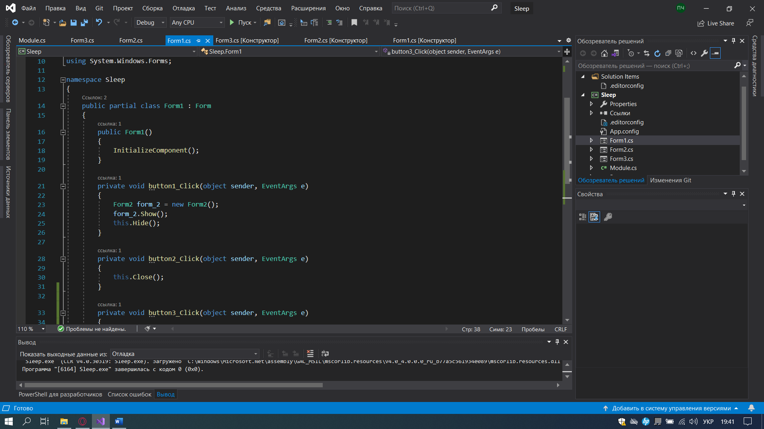

Рисунок 2.1 – Приклад коду

Для реалізації самого тесту необхідно створити ще один класса в якому будуть зберігатися питання, відповіді, індекс на поточне питання та сумму балів. За допомогою нього ми будемо визначати та зберігати показник та поточнне питання, а також скільки балів набрав користувач. Це необхідно, щоб коли користувачав закінчив проходження тесту застосунок виві його результат и поради що до цьго результату. Якщо запустити проект, ми зможемо вже пройти тест і отримати деякий результат.

2.2 Використані моделі даних

Основні етапи реалізації проекту, а саме розробки графічного оформлення і розробка логіки, проходили паралельно один одному. Цьому сприяв той факт, що для написання програмного коду необов'язково наявність готових об’єктів та іншого, а для перевірки працездатності самого коду досить стандартних примітивів Visual Studio. Так само такий спосіб реалізації проекту значно збільшує швидкість роботи.
Для реалізації проекту було використано безліч різних елементів, починаючи від статичних картинок і закінчуючи кількома скриптами для реалізації механіки программи.
Під час розробки гри було створено 3 форми: головне меню, форма тесту і форма результату. У головному меню присутні лише фонове зображення і 3 кнопки, що відповідають за запуск тесту, минулий результат, і вихід з форми.

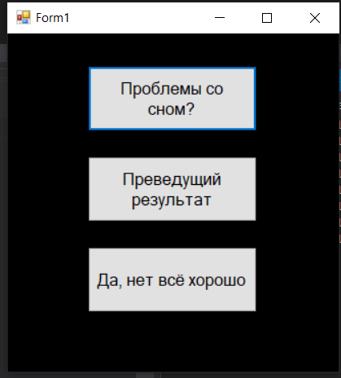
Рисунок 2.2 – Головне меню

Загальна кількість об'єктів, які були використані або створені під час реалізації проекту, представлені в таблиці 2.1

Таблиця 2.1 – Об'єктів, які використані або створені під час реалізації проекту

Елемент | Коментар
Фонові зображення | 1 растрових зображення
Кнопки | 6 кнопок
Лейбли | 2
Масив питаннь | 1
Масив відповідів | 3
Колекціоновані об'єкти | 1
Скрипти | 4

2.3 Методика роботи користувача з системою
2.3.1 Керівництво програміста

Проект являє собою застосунок помічник, основна мета якого полягає наданні засобу для аналізу якості сну.
Перш за все, проект повинен відповідати наступним вимогам:
- Інтерфейс повинен бути зрозумілим.
- Користувач повинен розуміти поставленні питання.
- Користувачеві повинні бути зрозумілі відповіді на питання
- Остаточний висновок робиться на основі набраних балів
- Пропозиція щодо виправлення режиму або якості сну повинні бути зрозумілими
Дані вимоги до функціональної частини є основними, повинні бути виконані в першу чергу.
Для функціонування розробленого програмного продукту, а також в разі його допрацювання, необхідно мати таку мінімальну апаратну платформу: персональний комп’ютер з тактовою частотою мікропроцесора не менше 2.4 ГГц, з оперативною пам’яттю з мінімальним об’ємом 8 Гб, з дисковим простором 1Тб, необхідним для збереження даних. На персональному комп’ютері повинно бути встановлено наступне програмне забезпечення: операційна система Windows ХР/7.10, середовище розробки Visual Studio 2015.
Завантажувальний файл програмного продукту має назву Sleep.exe, для редагування даної програми необхідно відкрити завантажи проект і відкрити его в Visual Studio та внести необхідні зміни.
Для інсталяції програмного продукту необхідно використати інсталятор.
2.3.2 Керівництво оператора

Дана програма націлена на допомогу. Для запуску застосунку немає особливих вимог так як це альфа-версія і абсолютно кожен комп'ютер зможе її запустити.
Зараз можна з упевненістю стверджувати лише те, що для запуску даного прототипу буде потрібно комп'ютер, що володіє системними характеристиками не нижче мінімально допустимих для коректної роботи платформи програмування Visual Studio, для якого найбільш важливим аспектом є тільки диск. Вона повинна Це означає, що в даний момент створений прототип з великою ймовірністю піде на більшості комп'ютерах.
Для того, щоб зайти в програму вам треба буде запустити виконуючий файл, після ви потрапите на головний екран, де вже зможете запустити тест, натиснувши на кнопку "Проблеми с сном?".
На початку тесту потрібно обрати ввести тривалість сну. (рисунок 2.6)

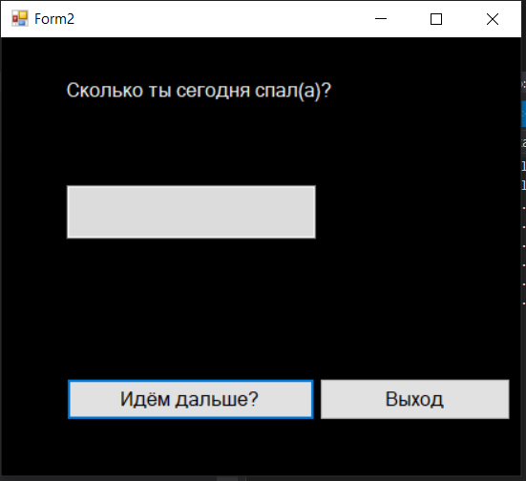

Рисунок 2.6 – Введення тривалості сну

Після того, як ви ввели тривалість сну починається тест. Відповідаючи на питання ви збираєте бали. (рисунок 2.7)

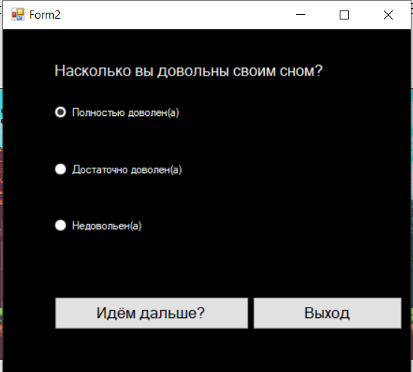

Рисунок 2.7 – Проходження тесту

Після проходження тесту є можливість подивитися на результат.

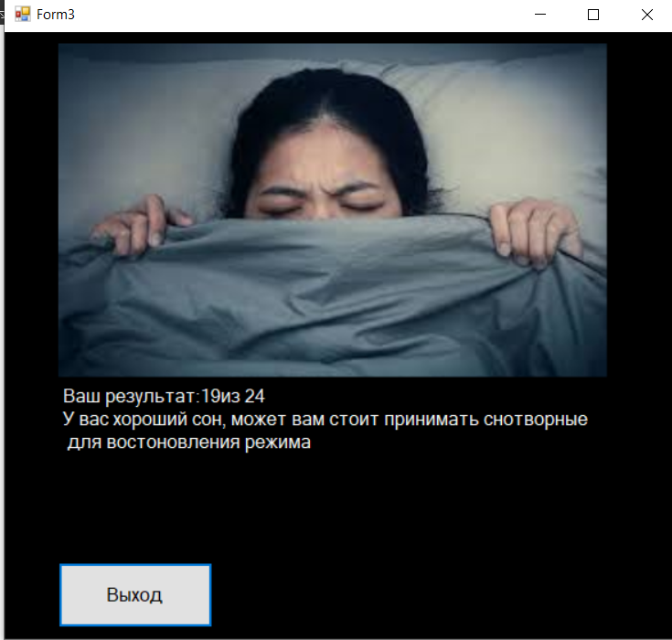
Рисунок 2.8 – Результат тесту
Висновки

Під час аналізу доступних джерел було проведено дослідження поняття застосунок, під час якого була проведена класифікація застосунків. Додатково був складений алгоритм розробки застосунка.
Були проаналізовані популярні засоби розробки. В ході аналізу, було проведено їх порівняння і обрані найбільш актуальні засоби розробки для початківців-розробників. Вибір пріоритетних засобів розробки проходив за двома критеріями: доступність і функціональність.
При аналізі існуючих розробок, було проведено їх порівняння і виділені переваги і недоліки.
Ґрунтуючись на отриманій в ході дослідження інформації, було вирішено розробити прототип застосунку помічника за допомогою середовищі програмування Visual Studio.
Після вибору засобів розробки було розпочато вивчення .Net Framework, а так само розробка самого проекту. В ході розробки був вивчений програмна платформа .Net Framework і були придбані необхідні знання та вміння, а саме:
- створення форм;
- створення об’єктів;
- створення і написання Скриптів;
- настройка об'єктів;
- створення UI;
- компіляція проекту.
Освоєння середовища розробки Visual Studio несе не маловажний характер, так як в сучасному світі індустрія розробки застосунків все сильніше поширюється в нашому суспільстві. Тому розвиток в даному напрямку можна вважати одним з найважливіших в сучасному суспільстві.
В ході реалізації проекту були виконані наступні завдання:
- вивчені особливості і стан програмування в Україні;
- розроблено логіку і концепція основних елементів;
- вибрано і вивчено засіб реалізації;
- реалізований прототип застосунку.
Список літератури

- C Sharp – [Електронний ресурс]. – Режим доступу: https://uk.wikipedia.org/wiki/C_Sharp
- Microsoft_Visual_Studio – [Електронний ресурс]. – Режим доступу: https://ru.wikipedia.org/wiki/
- Windows 7 – [Електронний ресурс]. – Режим доступу: https://ru.wikipedia.org/wiki/Windows_7
- ДСТУ 3008-95 Документація. Звіти в сфері науки та техніки. Структура і правила оформлення.
- ГОСТ 2.105-95 ЕСКД. Общие требования и правила составления.

Додаток А
(обов’язковий)
Текст програми

using System;
using System.IO;
using System.Collections.Generic;
using System.ComponentModel;
using System.Data;
using System.Drawing;
using System.Linq;
using System.Text;
using System.Threading.Tasks;
using System.Windows.Forms;

namespace Sleep
{
public partial class Form1 : Form
{
public Form1()
{
InitializeComponent();
}

private void button1_Click(object sender, EventArgs e)
{
Form2 form_2 = new Form2();
form_2.Show();
this.Hide();
}

private void button2_Click(object sender, EventArgs e)
{
this.Close();
}

private void button3_Click(object sender, EventArgs e)
{
string line = File.ReadAllText("result.txt");
Form2.Result = Int32.Parse(line);
Form3 f3 = new Form3();
f3.Show();
}
}
}
using System;
using System.Collections.Generic;
using System.ComponentModel;
using System.Data;
using System.Drawing;
using System.Linq;
using System.Text;
using System.Threading.Tasks;
using System.Windows.Forms;

namespace Sleep
{
public partial class Form2 : Form
{
Module md = new Module();
public static int Result { get; set; }

public Form2()
{
InitializeComponent();
rb1.Hide();
rb2.Hide();
rb3.Hide();
}

private void button1_Click(object sender, EventArgs e)
{
md.Sum = md.Sum + Int32.Parse(textBox1.Text);
textBox1.Hide();
rb1.Show();
rb2.Show();
rb3.Show();
button1.Hide();
Restore();
}

private void button2_Click(object sender, EventArgs e)
{
if(md.Index < 7)
{
Check();
Restore();
Form2.Result = md.Sum;
Console.WriteLine(md.Sum);
}
else
{
Form3 f3 = new Form3();
this.Close();
f3.Show();
}
}

private void Restore()
{
lb.Text = md.Question;
rb1.Text = md.Answer_1;
rb2.Text = md.Answer_2;
rb3.Text = md.Answer_3;
}

public void Check()
{
if (rb1.Checked)
{
md.Index++;
md.Sum = md.Sum + 2;
}
else if (rb2.Checked)
{
md.Index++;
md.Sum = md.Sum + 1;
}
else if (rb3.Checked)
{
md.Index++;
md.Sum = md.Sum + 0;
}
}

private void button3_Click(object sender, EventArgs e)
{
Application.Exit();
}
}
}

using System;
using System.IO;
using System.Collections.Generic;
using System.ComponentModel;
using System.Data;
using System.Drawing;
using System.Linq;
using System.Text;
using System.Threading.Tasks;
using System.Windows.Forms;

namespace Sleep
{
public partial class Form3 : Form
{

public Form3()
{
InitializeComponent();
Console.WriteLine(Form2.Result);
if(Form2.Result <= 10)
{
pictureBox1.Image = Image.FromFile("bad.jpg");
label1.Text = "Ваш результат:" + Form2.Result + "из 24\nВы ужасно спите, советую обратиться к специалисту";
}
else if(Form2.Result > 10 && Form2.Result <= 20)
{
pictureBox1.Image = Image.FromFile("normal.jfif");
label1.Text = "Ваш результат:" + Form2.Result + "из 24\nУ вас хороший сон, " +
"может вам стоит принимать снотворные\n для востоновления режима ";
}
else if(Form2.Result > 20)
{
pictureBox1.Image = Image.FromFile("good.jfif");
label1.Text = "Ваш результат:" + Form2.Result + "из 24\nУ вас прекрасный здоровый сон, так держать";
}
}

private void pictureBox1_Click(object sender, EventArgs e)
{

}

private void button1_Click(object sender, EventArgs e)
{
Application.Exit();
}

private void Form3_Load(object sender, EventArgs e)
{
try
{
using (StreamWriter sw = new StreamWriter("result.txt", false, System.Text.Encoding.Default))
{
sw.WriteLine(Form2.Result);
}
}
catch
{
Console.WriteLine("Готово");
}
}
}
}
using System;
using System.Collections.Generic;
using System.Linq;
using System.Text;
using System.Threading.Tasks;

namespace Sleep
{
class Module
{
private int index = 0;
public int Index
{
get
{
return index;
}
set
{
index = value;
}
}

private int sum = 0;
public int Sum
{
get
{
return sum;
}
set
{
sum = value;
}
}

private string[] question = { "Насколько вы довольны своим сном?",
"В котором часу вы заснули?", "Вы просыпались по среди ночи?",
"В котором часу вы проснулись?", "Вам снились кошмары?",
"Вам было легко встать?", "Как вы себя чувтсовали после пробуждения?", "Опищите тип сна одним словом"};

public string Question
{
get
{
return question[index];
}
}

private string[] answer_1 = { "Полностью доволен(а)",
"До 12 часов ночи", "Нет, спал(а) как маладенец",
"Между 6-8 часами утра", "Нет",
"Да, как только открыл(а) глаза сразу встал(а)", "Хорошо, бодро", "Позитивный"};
public string Answer_1
{
get
{
return answer_1[index];
}
}

private string[] answer_2 = { "Достаточно доволен(а)",
"После 12 часов ночи", "Да, буквально 1 раз",
"После 8 часов утра", "Были волнительные моменты",
"Нет, ещё некоторое время провёл(а) на кровати", "Хорошо, сонно", "Грустный"};
public string Answer_2
{
get
{
return answer_2[index];
}
}

private string[] answer_3 = { "Недовольен(а)",
"Между 2-4 часами ночи", "Да, несколько раз",
"После 10 часов утра", "Да",
"Нет, мне было очень сложно встать", "Плохо, сонно", "Негативный"};
public string Answer_3
{
get
{
return answer_3[index];
}
}
}
}

Додаток Б
(обов’язковий)
Приклади звіті

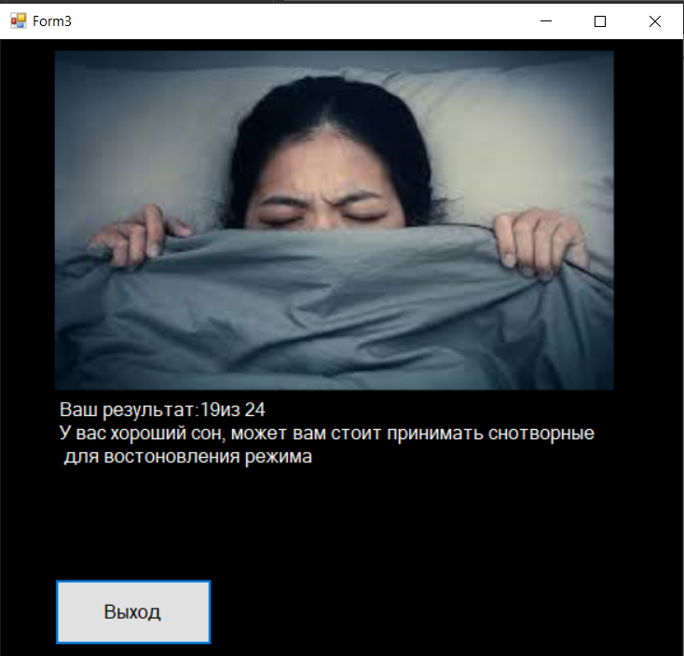

Рисунок Б1 – Вигляд екрану по закінченню тесту

